Maven的安装

下载之后，解压它，得到一个如下的目录结构：
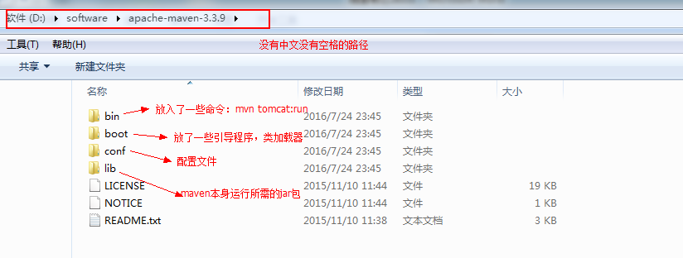

1.配置它的环境变量
电脑上需安装java环境，安装JDK1.7 + 版本 （将JAVA_HOME/bin 配置环境变量path ）
配置 MAVEN_HOME ，变量值就是你的maven安装 的路径（bin目录之前一级目录）
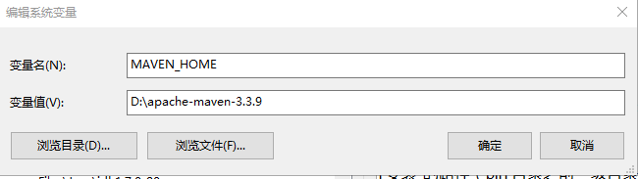

将 %MAVEN_HOME%\bin 加入环境变量 path %MAVEN_HOME%\bin
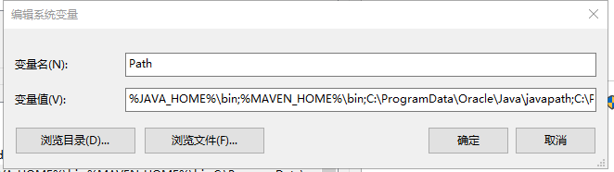

通过 mvn -v命令检查 maven是否安装成功，看到maven的版本为3.3.9及java版本为1.7即为安装成功。
